3

0/07/2024

Bionexo

RESULTADO – TOMADA DE PREÇO

N° 2024167TP61511HEMU

O Instituto de Gestão e Humanização – IGH, entidade de direito privado e sem fins lucrativos,

classificado como Organização Social, vem tornar público o resultado da Tomada de Preços, com a

finalidade de adquirir bens, insumos e serviços para o HEMU - Hospital Estadual da Mulher, com

endereço à Rua R-7, S/N, Setor Oeste, Goiânia, CEP: 74.125-090.

Bionexo do Brasil Ltda

Relatório emitido em 30/07/2024 09:09

**Comprador**

IGH - HEMU - Hospital Estadual da Mulher (11.858.570/0002-14)

AV. PERIMETRAL, ESQUINA C/ RUA R7, SN - SETOR COIMBRA - GOIÂNIA, GO CEP: 74.530-020

**Relação de Itens (Confirmação)**

Pedido de Cotação : 354705476

COTAÇÃO Nº 61511 MATERIAIS DE ESCRITORIO E INFORMATICA - HEMU JUL/2024

Frete Próprio

Observações: \*PAGAMENTO: Somente a prazo e por meio de depósito em conta PJ do fornecedor. \*FRETE: Só serão

aceitas propostas com frete CIF e para entrega no endereço: RUA R7 C/ AV PERIMETRAL, SETOR COIMBRA,

Goiânia/GO CEP: 74.530-020, dia e horário especificado. \*CERTIDÕES: As Certidões Municipal, Estadual de Goiás,

Federal, FGTS e Trabalhista devem estar regulares desde a data da emissão da proposta até a data do pagamento.

\*

REGULAMENTO: O processo de compras obedecerá ao Regulamento de Compras do IGH, prevalecendo este em

relação a estes termos em caso de divergência.

Tipo de Cotação: Cotação Normal

Fornecedor : Todos os Fornecedores

Data de Confirmação : Todas

**Faturamento**

**Mínimo**

**Validade da**

**Proposta**

**Condições de**

**Pagamento**

**Fornecedor**

**Prazo de Entrega**

**Frete Observações**

**Moderna Papelaria Eirele**

GOIÂNIA - GO

Gisele Pessoa Cruz - (62) 9916-

5 dias após

confirmação

1

R$ 100,0000

25/07/2024

30 ddl

CIF

null

6

9249

papelaria.moderna@yahoo.com

**[Mais informações](javascript: f_mais_info(349905))**

**Programação**

**de Entrega**

**Preço**

**Unitário Fábrica**

**Preço**

**Valor**

**Total**

**Produto**

**Código**

**Fabricante**

**Embalagem Fornecedor Comentário Justificativa**

**Rent(%) Quantidade**

**Usuário**

ADAPTADOR

USB 3.0 RJ45

REDE CABEADA

GIGABIT

Tiago

Farias De

Souza

ADAPTADOR

USB 3.0 RJ45

REDE CABEADA 43091

GIGABIT

;Marlene

Custodia não

atinge

faturamento

minimo.

Moderna

Papelaria

Eirele

R$

85,9000

R$

0,0000

R$

429,5000

1

-

1

null

5 Unidade

1

0/100/1000 -

moderna

30/07/2024

08:55

1

0/100/1000

CABO DE VIDEO

HDMI

BLINDADO 30M

-

\*COMPRIMENTO

DO CABO - 30 M

\*\*TIPO DE

PRODUTO - FIO

\*\*DIAMETRO

DO CABO - 8

MM

CABO DE VIDEO

HDMI

BLINDADO 30M

-

\*

COMPRIMENTO

DO CABO - 30 M

\*TIPO DE

PRODUTO - FIO

\*DIÂMETRO

\*

Tiago

Farias De

Souza

\*

Moderna

Papelaria

Eirele

R$

R$

R$

320,0000

2

DO CABO - 8

MM

81523

-

1

null

-

1 Unidade

3

20,0000 0,0000

\*\*TAMANHO

AWG - 24

3

0/07/2024

08:55

\*

\*TAMANHO

AWG - 24

\*\*CONECTOR

DE ENTRADA -

HDMI MACHO

\*\*CONECTOR

DE SAIDA -

HDMI MACHO

Unidade null - -

moderna

\*

\*CONECTOR

DE ENTRADA -

HDMI MACHO

\*

\*CONECTOR

DE SAÍDA -

HDMI MACHO

3

CAIXA DE CABO 43957

DE REDE CAT.6

DE 305MTS -

CABO DE

DADOS GIGABIT

ETHERNET

-

CABO GIGA

ETHERNET UTP

CAT.6 - 4 PARES

-> CABO DE

DADOS GIGABIT

ATHERNET

1

Moderna

Papelaria

Eirele

null

;Andre Luiz

não atinge 1.254,9000 0,0000

faturamento

R$

R$

2 Unidade

R$

Tiago

2.509,8000 Farias De

Souza

minimo.

30/07/2024

08:55

U/UTP CAT.6 23

AWG 4 PARES

CM

U/UTP CAT.6 23

AWG 4 PARES

CM

ANSI/TIA/EIA-

568.2-D ROHS

ETL 100%

ANSI/TIA/EIA-

5

68.2-D ROHS

ETL 100%

COBRE

COBRE

HOMOLOGADO

ANATEL COR

AZUL

HOMOLOGADO

ANATEL COR

https://bionexo.bionexo.com/jsp/RelatPDC/relat\_adjudica.jsp

1/2

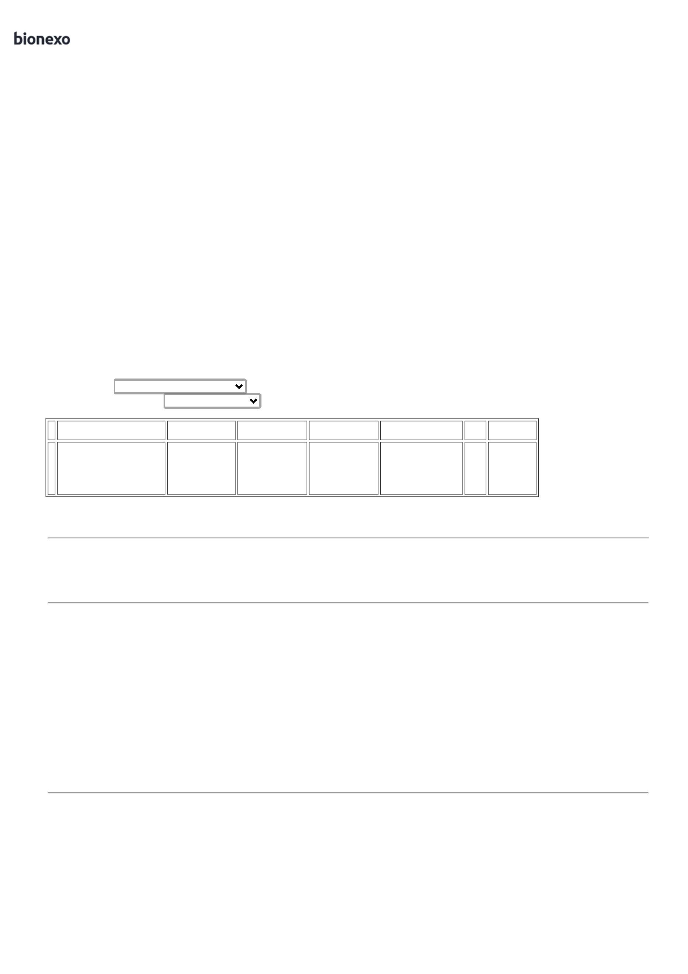

3

0/07/2024

Bionexo

AZUL. CAIXA -

ELGIN

Tiago

Farias De

Souza

;

Marlene

CONECTOR

FEMEA RJ 45

CAT. 6

CONECTOR

KEYSTONE CAT

6 - moderna

Moderna

Papelaria

Eirele

Custodia não

atinge

faturamento

minimo.

R$

2,7500

R$

0,0000

R$

637,5000

4

28241

-

un

null

50 Unidade

1

3

0/07/2024

08:55

**Total**

**Parcial:**

R$

5

5

8.0

8.0

3.896,8000

Total de Itens da Cotação: 4

Total de Itens Impressos: 4

**Total**

**Geral:**

R$

3.896,8000

Clique [aqui](javascript:chama_completo(354705476)) para geração de relatório completo com quebra de página

https://bionexo.bionexo.com/jsp/RelatPDC/relat\_adjudica.jsp

2/2

